Оглавление

1. Общая часть 3

1.1. Материал детали и его свойства 3

2. Технологический процесс изготовления изделия 6

2.1. Технологический процесс 6

2.2. Термическая обработка 8

2.4. Операция накатки 9

2.5. Расчет режимов механической обработки 10

2.5.1 Точение 10

2.5.2. Сверление 12

2.5.3 Фрезерование 15

2.6. Расчет технической нормы времени 18

3. Описание используемых приспособлений 19

3.1. Разжимная цанговая оправка 19

3.2. Приспособление для контроля соосности 21

3.3. Характеристики станков 22

Список литературы 27

# Общая часть

## 1.1. Материал детали и его свойства

Сталь 30ХГСА относится к классу легированной конструкционной стали. Она была создана для нужд авиации, но благодаря отличным характеристикам быстро перешла в разряд популярных материалов в машиностроении. Нередко сталь 30ХГСА называют «хромансиль». Это название сплав получил благодаря содержащемся в нем легирующим элементам (хром, марганец и кремний), латинские названия которых в сокращении и составили слово «хромансиль». Аналогами хромансиля являются стали марок 40ХФА, 35ХМ, 40ХН, 25ХГСА и 35ХГСА.

Маркировка стали 30ХГСА включает число, находящееся на первом месте и показывающее выраженный в сотых долях процент содержания углерода. В данном случае он составляет 3%, то есть соответствует норме для класса среднелегированных сталей (до 2,5% - низколегированная, от 2,5 до 10% - среднелегированная, от 10% - высоколегированная). Литеры «Х», «Г» и «С» указывают на содержание в стали легирующих элементов – хрома, марганца и кремния. Так как после буквенных обозначений легирующих элементов нет чисел, значит их процентное содержание приблизительно равно 1%. Литера «А» на конце маркировки показывает, что сталь 30ХГСА относится к категории высококачественных сталей.

Хром придает стали 30ХГСА прочность и делает ее устойчивой у коррозии. Марганец увеличивает сопротивление ударным нагрузкам, дополнительно усиливая прочность сплава, а также способствует износостойкости стали 30ХГСА. Добавление кремния необходимо для увеличения показателя ударной вязкости.

Легированная сталь 30ХГСА относится к разряду улучшаемых, то есть подвергается процедуре закалки при температуре от 550 до 660 °С. Это позволяет создавать не только высокопрочные авиационные, но и необходимые в машиностроении детали. Например, оси, валы, фланцы, лопатки компрессорных машин, различные сварные конструкции, крепежные детали, рычаги и многое другое.

При высокой прочности (после закалки предел прочности может составлять до 2800 МПа), износостойкости и превосходных показателях ударной вязкости сталь 30ХГСА имеет достаточно небольшую стоимость, что объясняется использование недефицитных легирующих элементов. Прочность стали 30ХГСА после закалки обусловлена выделением углерода из аустенита при деформации, благодаря чему облегчается подвижность дислокаций в кристаллах мартенсита. В результате сталь 30ХГСА становится более пластичной. Химический состав стали (в %) представлен в таблице 1.

Таблица 1

|  |  |  |  |  |  |  |  |
| --- | --- | --- | --- | --- | --- | --- | --- |
| C | Si | Mn | Ni | S | P | Cr | Cu |
| 0,28 - 0,34 | 0,9 - 1,2 | 0,8 - 1,1 | до   0,3 | до   0,025 | до   0,025 | 0,8 - 1,1 | до   0,3 |

Физические свойства стали 30ХГСА:

твердость материала, .

Таблица 2

|  |  |  |  |  |  |  |
| --- | --- | --- | --- | --- | --- | --- |
| T |  |  | l |  | C |  |
| Град | МПа | 1/Град | Вт/(м·град) | кг/м3 | Дж/(кг·град) | Ом·м |
| 20 | 2,15 |  | 38 | 7850 |  | 210 |
| 100 | 2,11 | 11,7 | 38 | 7830 | 496 |  |

T - температура, при которой получены данные свойства, [Град];

E - модуль упругости первого рода, [МПа];

а - коэффициент температурного (линейного) расширения (диапазон 20o - T), [1/Град];

l - коэффициент теплопроводности (теплоемкость материала), [Вт/(м·град)];

 - плотность материала, [кг/м3];

C - удельная теплоемкость материала (диапазон 20o - T), [Дж/(кг·град)];

R - удельное электросопротивление, [Ом·м].

# 2. Технологический процесс изготовления изделия

## 2.1. Технологический процесс

Таблица 3

| № Операции | № Перехода | Содержание операции | Оборудование | Инструмент |
| --- | --- | --- | --- | --- |
| 1 | 1 | Отрезать | Станок пилоотрезной SIRIUS | Пила ленточная 27*0,9 |
| 2 | 1 | Подрезать торец | Токарный с ЧПУ SL-20 | Резец проходной отогнутый |
| 2 | Центровать отверстие 1 | Сверло центровочное Ø8 |
| 3 | Сверлить отверстие 1 | Сверло Ø4,5х47 |
| 4 | Сверлить отверстие 2 Ø9 на 10 мм | Сверло Ø9х47 |
| 5 | Расточить отверстие 2 в размер 3 | Резец расточной упорный |
| 6 | Расточить отверстие 4 на 4 мм | Резец расточной упорный |
| 7 | Снять фаски 5, 6 | Резец расточной |
| 8 | Точить поверхность в размеры 7, 8, 9 | Резец расточной упорный |
| 9 | Точить поверхность в размеры 10, 11, 12 | Резец проходной упорный |
| 10 | Точить поверхность в размеры 13, 14, 15 | Резец отрезной |
| 11 | Точить поверхность под резьбу 16 | Резец проходной упорный |
| 12 | Отрезать деталь в размер 17, снять фаску 18 | Резец отрезной |
| 3 | 1 | Проверить соосность поверхностей 1 и 2 | Приспособление для контроля соосности |  |
| 4 | 1 | Нарезать резьбу M10х1-6g | Токарно-винторезный станок 1К62 | Резец проходной отогнутый |
| 2 | Подрезать торец 2 | Резец проходной отогнутый |
| 3 | Притупить заусенцы | Шабер |
| 4 | Произвести накатку | Накатка |
| 5 | 1 | Фрезеровать поверхность для сверления отверстия 1 | Обрабатывающий центр Super Mini Mill | Фреза концевая |
| 2 | Центровать 6 отверстий 1 Ø3 мм | Сверло центровочное |
| 3 | Сверлить 6 отверстий Ø2,8 мм на глубину 4 мм | Сверло |
| 4 | Расфрезеровать 6 отверстий в размер 3 | Фреза концевая |
| Переустановить заготовку | |  |
| 5 | Фрезеровать поверхность в размеры 4 и 5 предварительно | Фреза торцевая |
| 6 | Фрезеровать поверхность в размеры 4 и 5 окончательно | Фреза торцевая |
| 6 | 1 | Контроль неразрушающий оптический | Стилоскоп |  |
| 7 | 1 | Запилить заусенцы | Верстак | Напильник |
| 2 | Притупить острые кромки R 0,4 мм | Шабер |
| 8 | 1 | Закалить | Печь |  |
| 9 | 1 | Проверить твердость детали | Роквелл-твердомер ТК-2 |  |
| 10 | 1 | Клеймить за контроль БТК на бирке к партии | Клеймо |  |
| 11 | 1 | Калибровать резьбу | Верстак | Плашка M10x1 |
| 2 | Прочистить отверстия | Развертка |
| 3 | Проверить шероховатость обработанных поверхностей, наличие фасок и притуплений острых кромок R 0.4 мм. Проверить наличие клейма за термообработку на бирке к партии | Образцы шероховатости по ГОСТ 9378-93 |

## 2.2. Термическая обработка

В процессе изготовления деталь подвергается термообработке, которая включает в себя:

1. Закалка при температуре 900±20ºС 3 минуты

Среда нагрева: расплав хлористого калия;

Среда охлаждения: щелочь.

1. Отпуск при температуре 600±20ºС 20 минут

Среда нагрева: воздух;

Среда охлаждения: воздух.

Закалка выполняется в приспособлении, расстояние между деталями не менее 10 мм. Загрузка в сетках запрещается. Щелочную ванну раскислять желтой кровяной солью в количестве 0,1% от веса расплава. Перед термообработкой заготовки необходимо обезжирить. После закалки необходимо промыть заготовки в горячей воде до полного удаления остатков щелочи.

После обработки проверить твердость HRСЭ=35,5..40,5 на образце свидетеле по ГОСТ 22975-78. Использовать роквелл-твердометр ТК-2

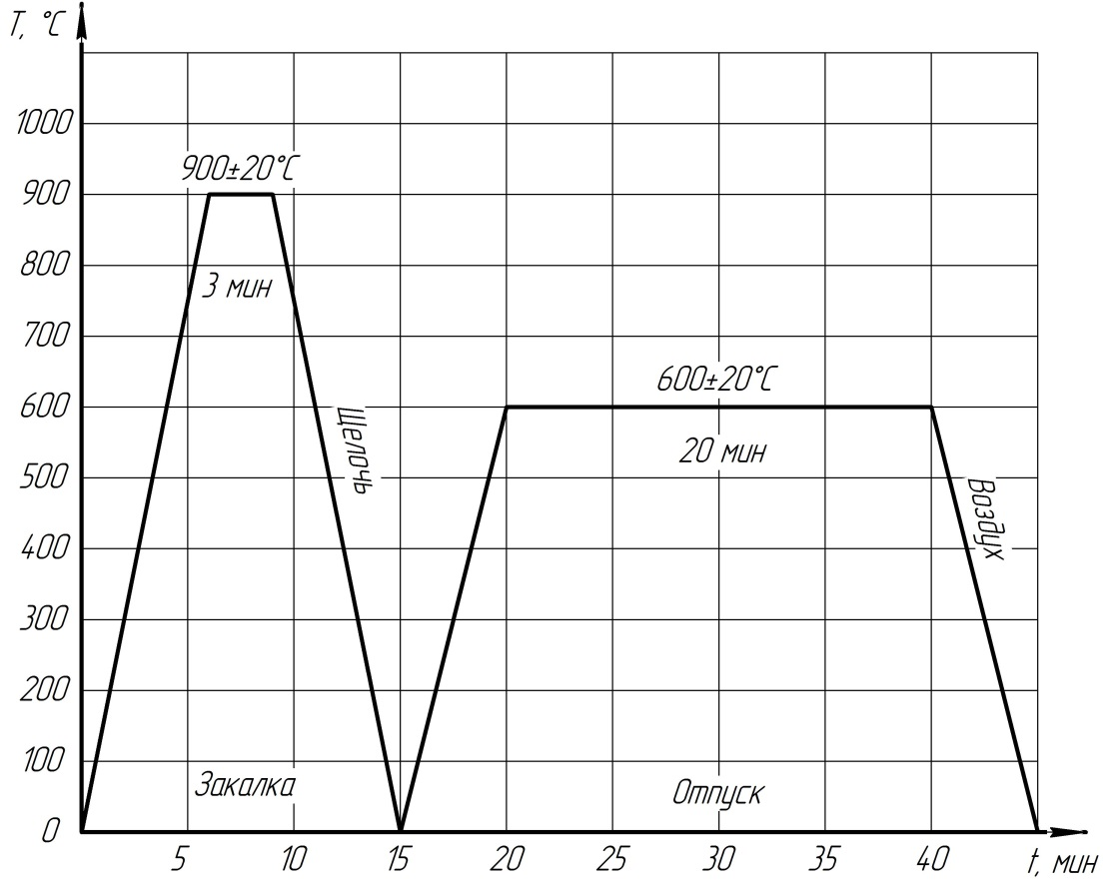

Рис.1 График термической обработки.

## 2.4. Операция накатки

В операцию 4 входит деформирование поверхности заготовки с помощью накатки. Для этого используют двухроликовую державку с роликами для сетчатой накатки 20х9 мм.

Условия и режим накатки:

* Профильный радиус ролика 20 мм;
* Усилие обкатывания – 1000 Н;
* Время обкатывания – 5 сек;

## 2.5. Расчет режимов механической обработки

### 2.5.1 Точение

1. Определение глубины резания *t, мм*.

Цилиндрическая поверхность диаметром ∅50 растачивается до ∅30 (операция №1, переход 8). Припуск равен *t =10 мм* (на сторону). Так как заданный параметр шероховатости Rz = 40 мкм (точение черновое), то точение выполняется в 2 прохода, и глубина резания составляет *t=5,0мм*.

2. Определение подачи *S, мм/об*.

Величина подачи определяется заданным уровнем шероховатости, направлением подачи и обрабатываемым материалом. 30ХГСА.

 (табл.12, стр. 267 [2]).

3. Скорость резания *V, м/мин*. При растачивании скорость резания, рассчитывается по формуле:

, где

*KV*– поправочный коэффициент для скорости резания.

.

*KMV*– зависит от качества обрабатываемого материала.

Для 30ХГСА:

 (табл.3 стр.263 [2]),

*K*пv – зависит от состояния поверхности (*K*пv = 0,8 – штамповка, *K*пv = 1 – без корки (табл.5 стр.263 [2])).

*K*пv = 1,0;

*K*ИV – зависит от материала инструмента (табл.6 стр.263 [2]).

*K*ИV = 0,5 – инструмент из твердого сплава ВК6, обрабатываемый материал сталь 30ХГСА.

;

*T, мин* – стойкость резца. Для токарной обработки принять *T* = 50 *мин*.

Коэффициенты и показатели степени в соответствии с табл.17 [2]:

– для  *мм/об*:

*C*V = 292, *y* = 0,20, *x* = 0,15, *m* = 0,20 (твердый сплав).

.

4. Частота вращения шпинделя *n об/мин*. По установленной скорости резания определяем частоту вращения шпинделя

, где

*D* – диаметр обрабатываемой поверхности. Частота вращения должна быть не изменой в рамках одного перехода, поэтому рассчитывается для максимальных значений *D* поверхностей обрабатываемых в данном переходе.

Полученные значения округляются в соответствии с паспортными данными станка (обычно в сторону занижения).

 ,  .

Пересчитываем скорость резания при чистовом точении с учётом изменившейся частоты вращения:

.

5. Технологическое (основное) время *ТОСН, мин*.

, где

*L* – расчетная длина рабочего хода режущего инструмента, т.е. путь, проходимый режущим инструментом в направлении подачи, *мм*.

.

Примем *Твсп* = 0,5 мин, *Тпз* = 5 мин для всех режимов.

6. Сила резания *PZ* , *Н*. Эффективная мощность *N*, *кВт*.

, где

;

Коэффициенты и показатели степеней:

*CP* = 40, y= 0,75, *x* = 1, *n* = 0 (материал режущей части резца – ВК6) табл. 22 стр.273 [2].

; ; ; ; ;

;

Черновое точение  Н,





Установленные значения *Pz* и *N* не превышают усилия резания, допускаемого механизмом подачи станка, и эффективной мощности на шпинделе станка. Следовательно, выбранный режим осуществим.

Для обработки используется проходной упорный резец изготовленный из твердого сплава ВК6, обладающей повышенной прочностью и пригодного для изготовления режущего инструмента всех видов, в том числе для обработки обычных конструкционных материалов в условиях динамических нагрузок. В химический состав сплава входят 94% корбида вольфрама, 6% кобальта.

### 2.5.2. Сверление

Определение глубины резания *t, мм*.

Сверлится отверстие ∅6 мм. При сверлении глубина резания равна .

2. Определение подачи *S, мм/об*.

Величина подачи без ограничивающих факторов определяется твёрдостью материала детали и диаметром сверла. Для сверла ∅6 и материала 30ХГСА выбираем подачу  (табл. 25, стр. 277 [2]).

3. Скорость резания *V, м/мин*.

Скорость резания при сверлении определяется формулой:

.

*KV*– поправочный коэффициент для скорости резания.

.

*KMV*– зависит от качества обрабатываемого материала.

Для 30ХГСА:

 (табл.3 стр.263 [2]),

*K*ИV – зависит от материала инструмента (табл.6 стр.263 [2]).

*K*ИV = 1,0 – инструмент из Р6М5, обрабатываемый материал 30ХГСА,

** –коэффициент, учитывающий глубину сверления (табл.31 стр.280[2]).

*=*0,5 – отверстие имеет глубину 15D.

;

*T, мин* – стойкость резца. Для обработки сверлением принять *T* = 25 *мин* (табл.30 стр.280 [2]).

Коэффициенты и показатели степени в соответствии с табл.28 [2]:

– для  *мм/об*:

*C*V = 7,0, *y* = 0,7, q= 0,4, *m* = 0,2 (быстрорежущая сталь Р6М5).



4. Частота вращения шпинделя *n об/мин*. По установленной скорости резания определяем частоту вращения шпинделя

, где

*D* – диаметр обрабатываемой поверхности. Частота вращения должна быть не изменой в рамках одного перехода, поэтому рассчитывается для максимальных значений *D* поверхностей обрабатываемых в данном переходе.

Полученные значения округляются в соответствии с паспортными данными станка (обычно в сторону занижения).

 ,  .

Пересчитываем скорость резания и получаем .

5. Технологическое (основное) время *ТОСН, мин*.

, где

*L* – расчетная длина рабочего хода режущего инструмента, т.е. путь, проходимый режущим инструментом в направлении подачи, *мм*.

Основное время первого перехода

.

Примем *Твсп* = 0,5 мин, *Тпз* = 5 мин для всех режимов.

6. Крутящий момент , Н*м и осевая сила , Н.

Данные характеристики сверления находят по формулам:

;

.

Значения коэффициентов  и  и показателей степени приведены в табл. 32 [2]. Коэффициенты и показатели степени в формулах крутящего момента:

, q=2,0, y=0,8.

Коэффициенты и показатели степени в формулах осевой силы:

, q=1,0, y=0,7.

Коэффициент, учитывающий фактические условия обработки, в данном случае зависит только от материала обрабатываемой заготовки и определяется выражением:

.

Для конструкционных сталей коэффициент  (табл.10 стр.265 [2]), след. .

.

.

7. Мощность резания , кВт.

Мощность резания определяют по формуле:

.

Допустимый крутящий момент на шпинделе станка и эффективная мощность превышает установленные расчетные значения. Следовательно, выбранный режим осуществим.

### 2.5.3 Фрезерование

1. Определение глубины резания *t, мм*.

Фрезеруется поверхность головки болта. Съём материала производится за 2 прохода. При фрезеровании глубина резания равна .

2. Определение подачи *S, мм/об*.

Выбираем рекомендуемое значение подачи на зуб для данной глубины резания из таблицы 35 (стр.284 [2]) . Так используемая концевая фреза имеет 3 зуба, то подача равна .

3. Скорость резания – окружная скорость фрезы *V, м/мин*.

Скорость резания при фрезеровании определяется по следующей расчётной формуле:

, где

*KV*– поправочный коэффициент для скорости резания.

.

*KMV*– зависит от качества обрабатываемого материала.

Для 30ХГСА:

 (табл.3 стр.263 [2]),

*K*пv – зависит от состояния поверхности (*K*пv = 0,8 – штамповка, *K*пv = 1 – без корки (табл.5 стр.263 [2])).

*K*пv = 1,0;

*K*ИV – зависит от материала инструмента (табл.6 стр.263 [2]).

*K*ИV = 1,0 – инструмент из быстрорежущей стали, обрабатываемый материал 30ХГСА.

;

*T, мин* – стойкость инструмента. Для торцевой фрезы принимаем *T* = 80 *мин* (табл. 40, стр.290, [2]).

Коэффициенты и показатели степени в соответствии с табл.39 (стр.289, [2]):

, q=0,45, x=0,3, y=0,5, u=0,1, p=0,1, m=0,33.

Ширина резания В=8 мм.

.

4. Частота вращения шпинделя *n об/мин*. По установленной скорости резания определяем частоту вращения шпинделя100

, где

*D* – диаметр фрезы. Частота вращения должна быть не изменой в рамках одного перехода, поэтому рассчитывается для максимальных значений *D* поверхностей обрабатываемых в данном переходе.

Полученные значения округляются в соответствии с паспортными данными станка (обычно в сторону занижения).

, .

Пересчитываем скорость резания и получаем .

5. Технологическое (основное) время *ТОСН, мин*.

, где

*L* – расчетная длина рабочего хода режущего инструмента, т.е. путь, проходимый режущим инструментом в направлении подачи, *мм*.

Длина рабочего пути составляет



.

Примем *Твсп* = 0,5 мин, *Тпз* = 5 мин для всех режимов.

6. Сила резания. Главная составляющая силы резания при фрезеровании – окружная сила, Н

, где

Значения коэффициента и показателей степени берём в табл. 41 (стр. 291, [2]). Поправочный коэффициент на качество обрабатываемого материала  для сталей в табл. 9 (стр. 265, [2]). Величины остальных составляющих силы резания: горизонтальной (сила подачи) , вертикальной , радиальной , осевой  устанавливают из соотношения с главной составляющей  по табл. 42 (стр. 292, [2]).

, , x=0,86, y=0,72, u=0,1, q=0,86, w=0.

.

7. Крутящий момент, Н*м на шпинделе

.

8. Мощность резания (эффективная), кВт

.

Допустимый крутящий момент на шпинделе станка и эффективная мощность превышает установленные расчетные значения. Следовательно, выбранный режим осуществим.

## 2.6. Расчет технической нормы времени

Техническая норма времени складывается из подготовительно – заключительного времени на партию деталей и штучного времени на изготовление одной детали.

Подготовительно – заключительным  называется время, затрачиваемое рабочим на ознакомление с чертежом, подготовку рабочего места, наладку станка, инструментов, приспособлений для изготовления партии деталей, снятие инструментов и приспособлений, сдачу работы отделу технического контроля. Подготовительно – заключительное время относится ко всей партии деталей и не зависит от количества деталей в партии.

Штучное время  состоит из основного (технологического) времени, вспомогательного времени, времени технического обслуживания рабочего места, времени организационного обслуживания рабочего места, времени перерывов на отдых и личные надобности.

Основным  называется время, на протяжении которого происходит резание.

Вспомогательным  называется время, затрачиваемое на выполнение действий, обеспечивающих выполнение основной работы и повторяющихся при обработке каждой заготовки (установка, закрепление, снятие заготовки, управление станком, перестановка инструментов измерения и. т. д.).

Основное время рассчитывается по формуле, мин:



Где i – число проходов, L – расчетная длина обработки, s – подача инструмента, мм/об, n – число оборотов в минуту шпинделя.

Норма штучного времени определяется по формуле:

.

# 3. Описание используемых приспособлений

## 3.1. Разжимная цанговая оправка

В процессе изготовления детали встает необходимость обработки фрезерования и сверления отверстий, параллельных оси заготовки. Для закрепления детали на станке при такой обработке была выбрана оправка, которая базирует деталь по ранее обработанной внутренней поверхности.

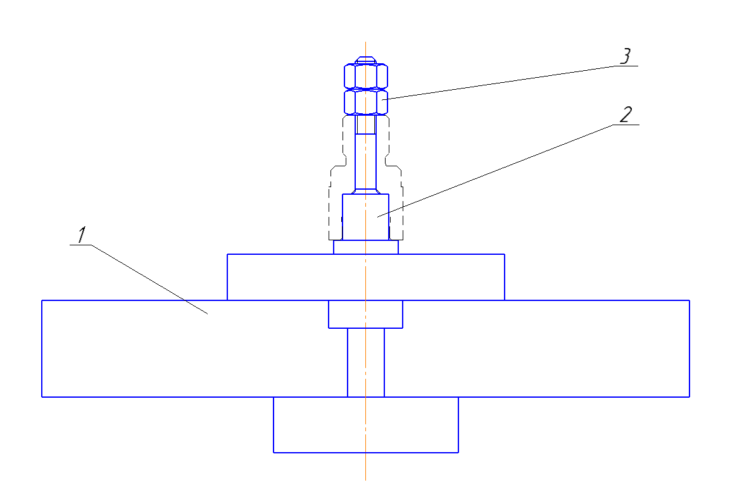

Рис.3 Оправка

Оправка, представленная на рис.3, состоит из основания 1, оправки 2 и двух гаек 3. Деталь внутренним отверстием устанавливается на оправку и поджимается гайкой с другой стороны. Гайку закручивают динаомметрическим ключом, далее сверху закручивают еще одну гайку, чтобы воспрепятствовать раскручиванию первой.

Оправка вкручивается до упора в основание. Основание имеет отверстия для штифтов, базирующих её на столе станка, а также Т-образные пазы, в которые будут вставляться головки закрепляющих основание болтов и места для шайб под головки.

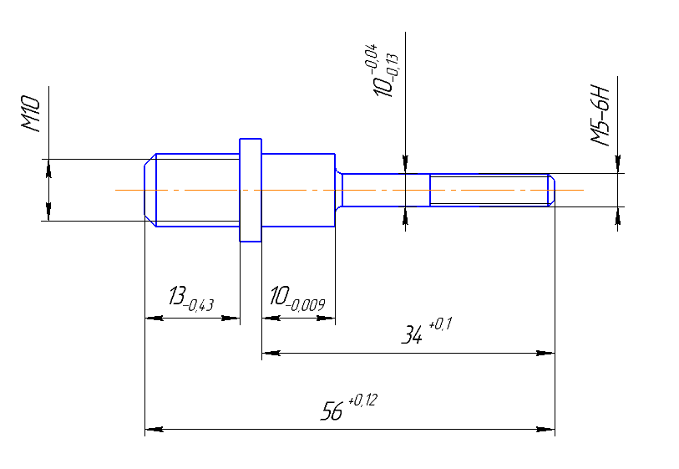

Рис.4 Оправка

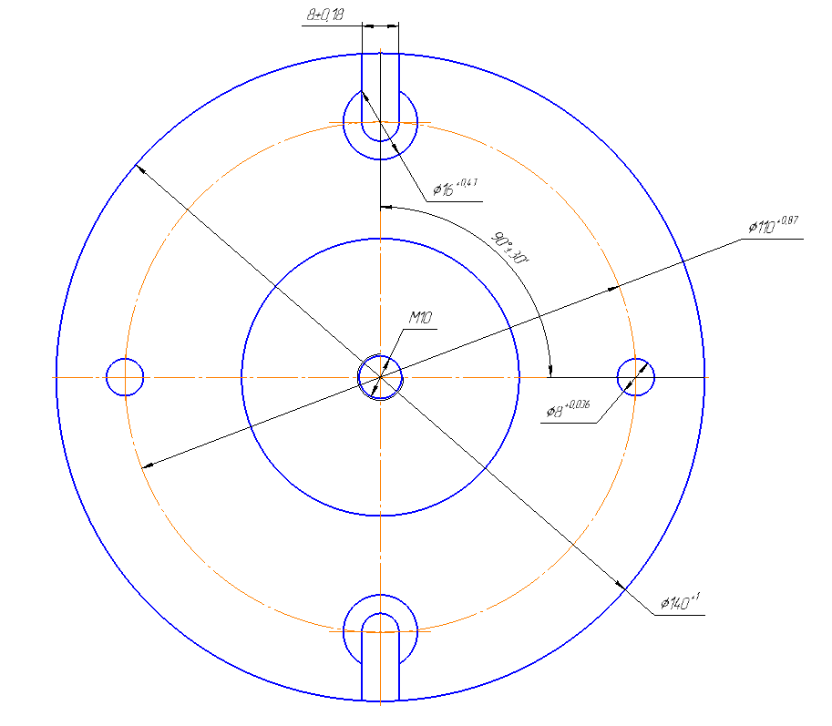

Рис.5 Основание

## 3.2. Приспособление для контроля соосности

Для контроля соосности втулки используется приспособление представленное на рис.6 .

Втулку устанавливают на опору 4, которая жестко соединена с оправкой 6. Последняя вращается в ступице 5, смонтированной на основании 2. Кинетическая часть шпинделя притерта без люфта. Это обеспечивает вращение опоры с контролируемой оправкой без зазора, что важно для точности измерений. Соосность оправки и шпинделя обеспечивается за счет выступа на оправке, который упирается в поверхность шпинделя. Таким образом обеспечивается соосность втулки после закрепления ее на оправке.

При такой схеме измерения получается измерить отклонение соосности внешней поверхности втулки и её внутренней поверхности. Так как обе поверхности, а также поверхность, относительно которой требуется измерить соосность, делаются за один установ, возможно измерить соосность поверхности резьбы втулки и любой другой её поверхности.

Соосность проверяют с помощью рычага, осью которого служит штифт 8. Нажимная пружина 9 воздействует на рычаг с одной стороны, а с другой он взаимодействует с заготовкой. Рычаг при повороте воздействует на индикаторную головку 1, закрепленную на скалке 19. Скалка установлена в кронштейне 20, который смонтирован на стойке 18. Стойка установлена в ступице 22 винтом 21.

Для определения соосности втулка с опорой совершает 1-2 оборота. По разности показаний индикаторной головки определяют соосность внешней поверхности втулки относительно оси.

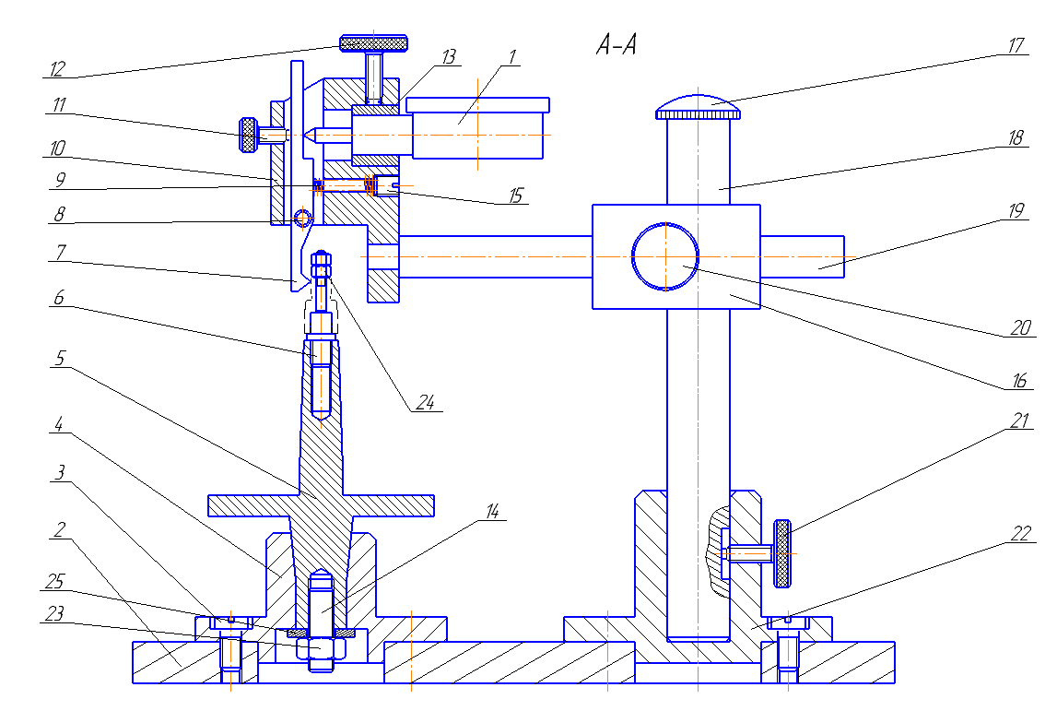

Рис.6 Приспособление для контроля торцевого биения

## 3.3. Характеристики станков

Токарный станок модели 1К62

Станок относится к универсальному технологическому металлорежущему оборудованию, используемому преимущественно на ремонтных или других металлообрабатывающих предприятиях. Применяются для токарной обработки наружных и внутренних поверхностей деталей типа тел вращения разнообразного осевого профиля, а также для нарезания левых и правых резьб: метрических, дюймовых, модульных и питчевых. Станок предназначен для нужд предприятий всех отраслей промышленности.

Буквенно-цифирный индекс токарно-винторезного станка 1К62 обозначает следующее: цифра 1 - это токарный станок; цифра 6 – обозначает токарно-винторезный станок, буква К – поколение станка, цифра 2 – высота центров (220мм). Наличие буквы «П» в конце индекса обозначает повышенную точность. В этом случает обозначение станка выглядит так: 1К62 П.

*Технические характеристики токарного станка модели 1К62:*

Диаметр обработки над станиной, мм 400

Диаметр обработки над суппортом, мм 220

Расстояние между центрам 1000 / 1500

Класс точности по ГОСТ 8-82 Н

Размер внутреннего конуса в шпинделе Морзе 6 М80*

Конец шпинделя по ГОСТ 12593-72 6К

Диаметр сквозного отверстия в шпинделе, мм 55

Максимальная масса заготовки, закрепленной в патроне, кг 300

Максимальная масса детали, закрепленной в центрах, кг 1300

Максимальная масса заготовки, закрепленной в патроне, кг 23

Число ступеней частот обратного вращения шпинделя 12

Пределы частот прямого вращения шпинделя, мин-1 12,5 - 2000

Пределы частот обратного вращения шпинделя, мин-1 19 - 2420

Число ступеней рабочих подач - продольных 42

Число ступеней рабочих подач - поперечных 42

Пределы рабочих подач - продольных, мм/об 0.7 - 4,16

Пределы рабочих подач - поперечных, мм/об 0,035-2,08

Число нарезаемых метрических резьб 45

Число нарезаемых дюймовых резьб 28

Число нарезаемых модульных резьб 38

Число нарезаемых питчевых резьб 37

Число нарезаемых резьб - архимедовой спирали 5

Наибольший крутящий момент, кНм 2

Наибольшее перемещение пиноли, мм 200

Поперечное смещение корпуса, мм ±15

Наибольшее сечение резца, мм 25

Мощность электродвигателя главного привода 10 кВт

Мощность электродвигателя привода быстрых перемещений

суппорта, кВт 0,75 или 1.1

Мощность насоса охлаждения, кВт 0,12

Габаритные размеры станка (Д х Ш х В), мм 2812/3200х1166х1324

Масса станка, кг 3035

Пилоотрезной станок FMB SIRIUS

Данный станок позволяет производить отрезку деталей из различных материалов.

*Технические характеристики пилоотрезного станка FMB SIRIUS:*

Размеры ленточной пилы, мм 2700 х 27 х 0.9

Скорость вращения, м/мин 35 .. 70

Мощность двигателя, кВт 1,3

Высота стола, мм 950

Вес, кг 390

Размеры габаритные, мм 900 х 1500 х 1600

Токарно-револьверный обрабатывающий центр Haas SL-20

Универсальный токарный станок повышенной точности, предназначен для выполнения токарных, резьбонарезных, сверлильных работ повышенной точности. Станок оснащен ЧПУ, имеет полностью закрытое гермитичное защитное ограждение.

*Технические характеристики станка Haas SL-20:*

Максимальный диаметр точения над станиной мм 584

Максимальный диаметр точения над суппортом мм 241

Максимальная длинна обработки наружных поверхностей мм 438

Максимальный диаметр заготовки в патроне главного шпинделя мм 210

Максимальный диаметр заготовки мм 584

Максимальный диаметр прутка в главном шпинделе мм 51

Максимальное расстояние между центрами мм 610

Минимальная дискретность задания линейных перемещений мм 0,001

Точность линейного позиционирования инструмента по оси X мм ±0,005

Точность линейного позиционирования инструмента по оси Z мм ±0,005

Максимальное перемещение инструмента по оси X мм 215

Максимальное перемещение инструмента по оси Z мм 508

Время поворота револьверной головки на одну позицию сек 1

Частота вращения главного шпинделя об/мин 4000

Скорость холостых подач инструмента по оси X м/мин 30,5

Скорость холостых подач инструмента по оси Z м/мин 30,5

Тип хвостовика главного шпинделя A2-52

Диаметр проходного отверстия главного шпинделя мм 76,2

Конус пиноли задней бабки МК-4

Максимальные допустимые усилия по оси X кН 10,67

Максимальные допустимые усилия по оси Z кН 16,46

Максимальный крутящий момент главного шпинделя (при n=1300 об/мин) Нм 209

Максимальная мощность привода вращения главного шпинделя кВт 22,4

Габаритные размеры станка (Д х Ш х В) мм 3226x2286x1829

Масса станка кг 4082

Вертикально-фрезерный обрабатывающий центр Haas Mini Mill

Малогабаритный центр Mini Mill позволяет производить достаточно сложную обработку небольших деталей небольшими партиями. Обрабатывающий центр оснащен ЧПУ. На станке можно производить фрезерные и сверлильные работы.

Обрабатываемое изделие может быть из сплавов цветных и черных металлов, стали, чугуна и других материалов.

*Технические характеристики обрабатывающего центра Haas Mini Mill:*

Размеры поверхности стола, мм 914 х 305

Расстояние от торца шпинделя до поверхности стола, мм 300

Наибольше перемещение по осям X, Y, Z, мм 406/305/254

Наибольшая масса обрабатываемой детали. кг 227

Наибольшая частота вращения шпинделя, об/мин 6000

Максимальная мощность двигателя шпинделя, кВт 5,6

Конус шпинделя СТ/40 или ВТ/40

Наибольший крутящий момент, Нм 45

Емкость магазина, шт 10

Максимальная масса инструмента, кг 5,4

Время смены инструмента от стружки до стружки, с 3,8

# Список литературы

1. Добрыднев И.С. Курсовое проектирование по предмету «Технология машиностроения ». М.: Машиностроение, 1985. –184 с.
2. Справочник технолога-машиностроителя. В 2-х т. Т.2 / Под ред. Косиловой А.Г., Мещерекова Р.К. М.: Машиностроение, 1985.– 496с.
3. Сабельников В.В. Выбор режимов механической обработки цветных сплавов: Учебное пособие к выполнению курсового проекта по курсу «Спецтехнология». М.: Изд-во МГТУ , 1985.– 60с.
4. Горошкин А.К. Приспособления для металлорежущих станков: Справочник. М.: Машиностроение, 1979. –303с.
5. Шманев В.А., Шулепов А.П., Анипченко Л.А. Приспособления для производства двигателей летательных аппаратов: Конструкции и проектирование. М.: Машиностроение, 1990.– 256с.
6. Дунаев П.Ф., Леликов О.П. Конструирование узлов и деталей машин. М.: Высшая школа, 2000. –447с.